
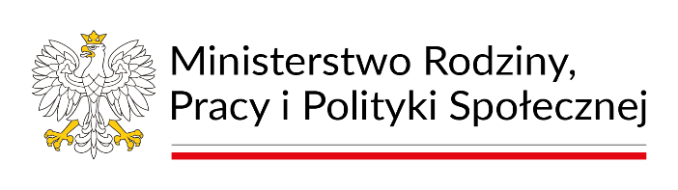

Program „Asystent osobisty osoby z niepełnosprawnością”
dla Jednostek Samorządu Terytorialnego - edycja 2027

Miejsko- Gminny Ośrodek Pomocy Społecznej w Kleczewie chcąc zapewnić wsparcie dla osób niepełnosprawnych polegające na pomocy w wykonywaniu codziennych czynności oraz funkcjonowaniu w życiu społecznym osób niepełnosprawnych, rozważa możliwość przystąpienia do Programu ,,Asystent osobisty osoby z niepełnosprawnością” dla Jednostek Samorządu Terytorialnego- edycja 2027 realizowanego w ramach Funduszu Solidarnościowego.

Program adresowany jest do :

- dzieci od ukończenia 2. roku życia do ukończenia 16. roku życia posiadające orzeczenie o niepełnosprawności łącznie ze wskazaniami w pkt 7 i 8 orzeczenia o niepełnosprawności - konieczności stałej lub długotrwałej opieki lub pomocy innej osoby w związku ze znacznie ograniczoną możliwością samodzielnej egzystencji oraz konieczności stałego współudziału na co dzień opiekuna dziecka w procesie jego leczenia, rehabilitacji i edukacji oraz
- osobom z niepełnosprawnościami posiadającym orzeczenie:
a) o znacznym stopniu niepełnosprawności albo
b) o umiarkowanym stopniu niepełnosprawności, albo
c) traktowane na równi z orzeczeniami wymienionymi w lit. a i b, zgodnie z art. 5 i art. 62 ustawy z dnia 27 sierpnia 1997 r. o rehabilitacji zawodowej i społecznej oraz zatrudnianiu osób niepełnosprawnych (Dz. U. z 2026 r. poz. 882,1102).

Usługi asystencji osobistej polegają na wspieraniu przez asystenta osoby z niepełnosprawnością w różnych sferach życia, w tym:
1) wsparciu uczestnika w czynnościach samoobsługowych, w tym utrzymaniu higieny osobistej;
2) wsparcie uczestnika w prowadzeniu gospodarstwa domowego i wypełnianiu ról w rodzinie;
3) wsparciu uczestnika w przemieszczaniu się poza miejscem zamieszkania;
4) wsparciu uczestnika w podejmowaniu aktywności życiowej i komunikowaniu się z otoczeniem.

Na stronie Biura Pełnomocnika Rządu Do Spraw Osób Niepełnosprawnych został zamieszczony stosowny komunikat oraz ogłoszenie o naborze wniosków.

Ruszył nabór w nowej edycji programu „Asystent osobisty osoby z niepełnosprawnością” - Biuro Pełnomocnika Rządu do Spraw Osób Niepełnosprawnych

Gmina przyznaje usługę asystenta na podstawie Karty zgłoszenia do Programu „Asystent osobisty osoby z niepełnosprawnością” dla Jednostek Samorządu Terytorialnego – edycja 2027.

W związku z powyższym proszę osoby zainteresowane pomocą asystenta w Programie ,,Asystent osobisty osoby z niepełnosprawnością” dla Jednostek Samorządu Terytorialnego - edycja 2027 o zgłoszenie takiej potrzeby składając w Miejsko- Gminnym Ośrodku Pomocy Społecznej w Kleczewie ul. Strażacka 1 kartę zgłoszenia do Programu „Asystent osobisty osoby z niepełnosprawnością” dla Jednostek Samorządu Terytorialnego – edycja 2027 w terminie do dnia 21 września 2026 roku.

Szczegółowe informacje można uzyskać w Miejsko- Gminnym Ośrodku Pomocy Społecznej w Kleczewie ul. Strażacka 1, od poniedziałku do piątku w godzinach urzędowania lub pod nr telefonu: 63 2701 139.

Uzyskane informacje o chęci przystąpienia do Programu posłużą ustaleniu zapotrzebowania na tego typu usługę w roku 2027 i umożliwią trafne wnioskowanie środków finansowych na realizację Programu ,,Asystent osobisty osoby z niepełnosprawnością” dla Jednostek Samorządu Terytorialnego - edycja 2027.

Kierownik M-GOPS Kleczew
Agnieszka Ślebioda

